NOMBRE: | CURSO: QUINTO
SEMANA: 3 | ASIGNATURA: CIENCIAS NATURALES
OBJETIVO: Comparar algunas características del agua dulce y salada en la Tierra. Desarrollando una guía. OA12 | HABILIDAD: Comparar
 | CONTENIDO: Agua dulce agua salada en la tierra.
 | COLEGIO HERMANOS CARRERA

GUIA DE TRABAJO
Indicaciones generales:
- En el objetivo marca con el destacador la habilidad y el contenido que trabajarás.

- Observa el mapamundi.
Escribe el nombre de los océanos que tiene nuestro planeta. Recuerda que todos los océanos están formados exclusivamente de agua salada. En el mapamundi. Que encontraras a continuación.
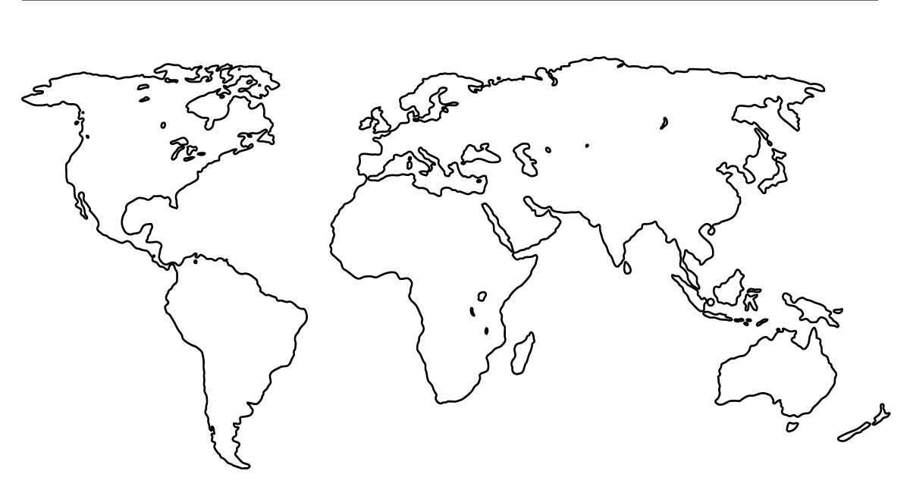

Sabías que nuestro planeta cuando se formó hace muchos años el agua era toda AGUA DULCE.
Sí, y está probado geológicamente que la sal que tienen los océanos es por la erosión del mineral NaCl que tiene la tierra y cae a los océanos. Se ha probado que cada día cae al mar 3gr de sal en cada océano.
¿Qué es NaCl? Si no lo sabes te invito a investigar.
Hoy, el agua salada representa cerca del 97,5% de toda el agua del planeta y el agua dulce solo un 2,5 % y es baja en minerales.

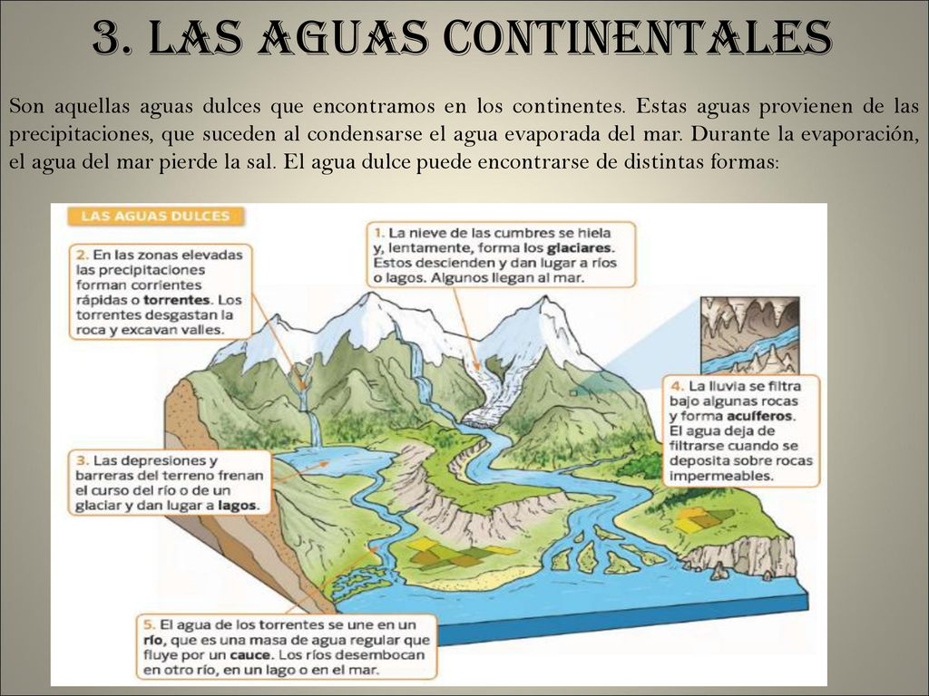

- Busca en un atlas o en internet y completa la siguiente tabla.
Escribiendo sus nombres y donde se ubican.

CONTINENTES | RIOS | LAGOS | LAGUNAS
América
África
Europa
Oceanía
Asia

- A la luz de l visto y leído completa los siguientes cuadros comparativos, estableciendo semejanzas y diferencias.
Te dejo una demostración.
RIOS | LAGOS
Los ríos tiene movimiento de sus aguas por las diferencias producidas por la altura del terreno  Por lo general se original por el deshiela de aguas en altura | El movimiento de agua es menor debido al ser aguas rodeadas por tierra y en terrenos planos  Su origen es variado: deshielos, agua estancada, precipitaciones, otras.
Ahora tú:

AGUAS SUBTERRÉNEAS | RÍOS
NIEVES Y GLACIARES | LAGOS

A lo menos 4.
 | AGUAS DULCE | AGUAS SALADAS
1
2

3

4

CIERRE
Responde en tu cuaderno

¿Cómo definirías aguas saladas y aguas dulces?
¿Por qué crees que es importante cuidar el agua?
¿Cómo crees que tú que puedes ayudar para el cuidado de los océanos?

